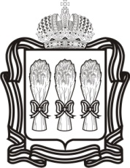

АДМИНИСТРАЦИЯ ПЛЕЩЕЕВСКОГО СЕЛЬСОВЕТА
КОЛЫШЛЕЙСКОГО РАЙОНА ПЕНЗЕНСКОЙ ОБЛАСТИ

ПОСТАНОВЛЕНИЕ
от | 29 апреля 2026 года | № | 16
д. Плещеевка

Об окончании отопительного сезона на территории Плещеевского сельсовета Колышлейского района Пензенской области

В связи с устойчивым повышением среднесуточной температуры наружного воздуха

Администрация Плещеевского сельсовета п о с т а н о в л я е т :

1. Завершить отопительный сезон на территории Плещеевского сельсовета Колышлейского района Пензенской области с 30 апреля 2026 года
2. Настоящее постановление опубликовать в информационном бюллетене «Информационный вестник Комитета местного самоуправления Плещеевского сельсовета Колышлейского района Пензенской области».
3. Контроль за исполнением настоящего постановления возложить на главу администрации Плещеевского сельсовета Колышлейского района Пензенской области.

Глава администрации : Е.А.Караваева

